**DINGO MERGAITĖ**

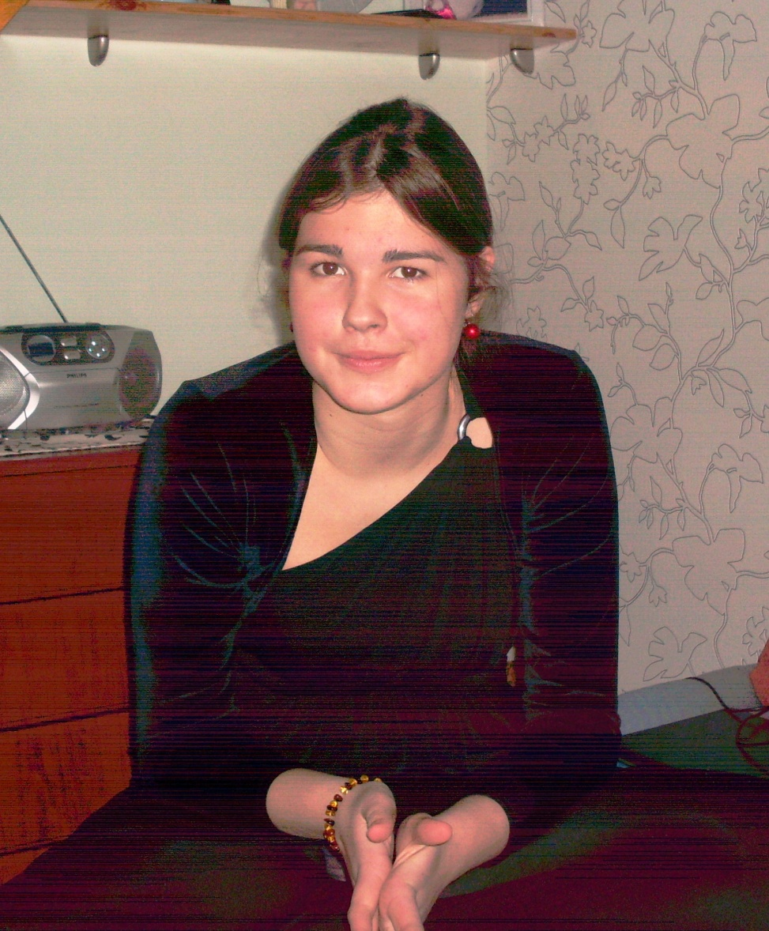

**Š.m. kovo 7 d. apie 9 val. ryte, iš savo namų Kaune, D.Poškos gatvėje ,išėjo ir iki šiol negrįžo 15 m. mergaitė Gabrielė Griniūtė.**

**Bruožai : aukšta, 185 cm ūgio, vidutinio kūno sudėjimo, plaukai rusvi ,pusilgiai, akys rudos, tamsūs ryškūs antakiai.**

**Vilkėjo mėlynais džinsais, juoda pusilge striuke su kapišonu, avėjo juodais auliniais batais. Su savimi turėjo didelę margą rankinę.**

**Mačiusius ar ką nors žinančius apie mergaitės buvimo vietą prašau paskambinti Tel.:8 676 26576**

**Tel.: 8 6100 7123**

**arba bendruoju pagalbos tel .: 112.**

**Labai laukiame bet kokios informacijos**

**Su pagarba**

**Mama**